UNITA’ DIDATTICA 2 - IL SUONO

Produzione e propagazione dei suoni

Tutti abbiamo certamente notato la caratteristica forma a fuso che assumono le corde di una chitarra mentre vibrano dopo essere state pizzicate con le dita. La vibrazione delle corde, che si può rilevare anche toccando la cassa armonica, genera il suono della chitarra.
La vibrazione della sorgente viene trasmessa, sotto forma di onde sonore, all’aria o a un altro mezzo elastico.
Le onde sonore sono onde meccaniche, la cui energia si può propagare unicamente attraverso mezzo elastico.
Le onde meccaniche rilevabili dall’orecchio come suono hanno una frequenza compresa tra 20 Hz e 20000 Hz, con variazioni da persona a persona. Queste onde stimolano l’orecchio, che trasmette un impulso al cervello dando così origine al processo uditivo. L’orecchio è dunque uno strumento che rivela onde elastiche con frequenza racchiusa grosso modo tra i valori sopra indicati.
Se poniamo un campanello elettrico sotto una campana di vetro ed estraiamo l’aria dalla campana con una pompa da vuoto, l’intensità del suono via via si affievolisce finché, quando è raggiunto un livello sufficiente di vuoto, non è più percepibile dall’orecchio umano.
Questa esperienza dimostra che il suono non si trasmette nel vuoto, ma necessita, per la sua propagazione, di un mezzo elastico, che è generalmente l’aria, ma può anche essere un liquido o un solido.
Come tutte le onde elastiche, quelle sonore, quando si propagano un fluido, sono onde di tipo longitudinale. Quando si propagano in un mezzo solido possono essere invece sia longitudinali sia trasversali.
Sperimentalmente si trova che la velocità di propagazione del suono nell’aria alla temperatura di 0°C e alla pressione di 1 atm è di 331 m/s e raggiunge valori più elevati nei liquidi e nei solidi.
Nella tabella i sono riportate le velocità di propagazione del suono in alcuni mezzi elastici.
Il meccanismo di propagazione è schematizzato dal fatto che mentre S vibra, sono prodotte onde sferiche di compressione e di rarefazione, cioè fronti d’onda sferici cui corrispondono valori di pressione alternativamente più elevati e più bassi. Ogni superficie sferica con centro nella sorgente rappresenta un insieme di punti in cui la pressione dell’aria è costante.
Quando una superficie sferica è raggiunta da un fronte di compressione, le molecole d’aria sono richiamate dalle regioni attigue, dove pertanto si crea una rarefazione. I fronti di compressione e di rarefazione non restano localizzati intorno alla sorgente ma, uscendo da S si propagano con la velocità del suono in ogni direzione.
Quindi se il mezzo è omogeneo e isotropo, conservano sempre la forma sferica.
Come grandezza variabile lungo la direzione di propagazione si può assumere la pressione dell’aria, oppure lo spostamento delle molecole dell’aria dalla loro posizione di equilibrio: queste oscillano avanti e indietro nella direzione in cui viaggia la perturbazione, rimanendo localizzate, per effetto di forze di richiamo di tipo elastico, intorno alle rispettive posizioni di equilibrio.

Mezzo | Temp (⁰C) | V_{Long} (m/s) | V_{Trasv} (m/s)
biossido di carbonio | 0 | 259
aria atmosferica (secca) | 0 | 331
aria atmosferica (secca) | 20 | 343
azoto | 0 | 337
vapore d’acqua | 100 | 405
idrogeno | 0 | 1286
ossigeno | 0 | 316
ossido di carbonio | 0 | 337
acqua | 0 | 1402
acqua | 20 | 1480
acqua di mare | 20 | 1521
rame | 20 | 4760 | 2300
piombo | 20 | 2160 | 700
acciaio | 20 | 5980 | 3300
ferro | 20 | 5950 | 3200
zinco | 20 | 3900 | 2320
vetro | 20 | 5600 | 3400

Infrasuoni e ultrasuoni

Al di fuori dell’intervallo di frequenze che va da 20 Hz a 20000 Hz le vibrazioni non sono più percepibili come suoni dall’orecchio umano. Tuttavia è consuetudine includere nell’acustica fisica anche le onde meccaniche non udibili.
Quelle con frequenze al di sotto di 20 Hz costituiscono i cosiddetti infrasuoni. Le onde sismiche ne sono un esempio.
Per frequenze al di sopra del valore di 20000 Hz si hanno invece ultrasuoni.
Con questo termine si intendono generalmente le onde con frequenza compresa fra 20000 Hz e 10⁹ Hz. Si differenziano dalle onde sonore udibili dall’orecchio umano per la loro alta frequenza, che fa sì che presentino proprietà simili a quelle delle onde elettromagnetiche. Come le onde elettromagnetiche, infatti, si propagano, con ottima approssimazione in fasci rettilinei e possono essere concentrate con eleva densità energetica.
Per produrre ultrasuoni di prestabilita frequenza si utilizza un fenomeno elettromeccanico, chiamato piezoelettricità. Ponendo una sottile lamina di quarzo fra due superfici metalliche collegate con un generatore di corrente alternata, il cristallo entra in vibrazione, irraggiando nel mezzo circostante onde elastiche di frequenza uguale a quella della corrente.
Lo stesso dispositivo può essere utilizzato per la rivelazione degli ultrasuoni: gli effetti meccanici da essi prodotti sulla lamina di quarzo, danno origine a una corrente registrabile e misurabile.
Innumerevoli sono le applicazioni degli ultrasuoni nella tecnica, nella medicina, nella biologia e nella ricerca. Fra le più note è il sonar, cioè il dispositivo che, sfruttando le proprietà quasi ottiche degli ultrasuoni, permette di effettuare misure di profondità marine (ecoscandaglio) o di rivelare la presenza di oggetti sommersi, come navi affondate, sottomarini, banchi di pesci, ecc.
Gli ultrasuoni vengono anche impiegati per miscelare rapidamente liquidi diversi, per sciogliere sostanze poco solubili nei liquidi, per omogeneizzare e sterilizzare il latte, o anche per scoprire imperfezioni o fratture nascoste all’interno di strutture metalliche e per realizzare trapani capaci di perforare materiali senza che vi sia un contatto diretto.
In campo medico vengono utilizzati per la terapia di particolari malattie, dosando opportunamente l’effetto termico che le onde meccaniche di frequenza ultrasonica producono sui tessuti, o, nelle ecografie, come mezzo per osservare, senza effetti collaterali dannosi, l’interno del corpo umano, con tecniche simili a quelle radiografiche utilizzate nella diagnostica a raggi X.

Suono puro, suono complesso e rumore

Consideriamo un’onda sonora che si propaga nell’aria o in un altro mezzo materiale. Se la pressione, la densità e la posizione delle particelle del mezzo variano nel tempo con una legge sinusoidale, il suono si dice puro.
Se invece variano con una legge periodica non sinusoidale, il suono si dice complesso.
Nel caso in cui la perturbazione che si propaga nel mezzo non presenti periodicità il suono viene generalmente chiamato rumore ed è percepito dall’orecchio umano come un disturbo.
Generalmente i suoni non sono puri, per cui il loro diagramma temporale non è una semplice sinusoide.

Teorema di Fourier

Il problema di analizzare un’onda non sinusoidale sembra, a prima vista, un compito molto difficile. Invece una qualsiasi onda, purché periodica, può essere approssimata con precisione arbitraria dalla sovrapposizione di un numero sufficientemente grande di onde sinusoidali. È questo il contenuto di un teorema dovuto al matematico francese J.B. Fourier (1786-1830).
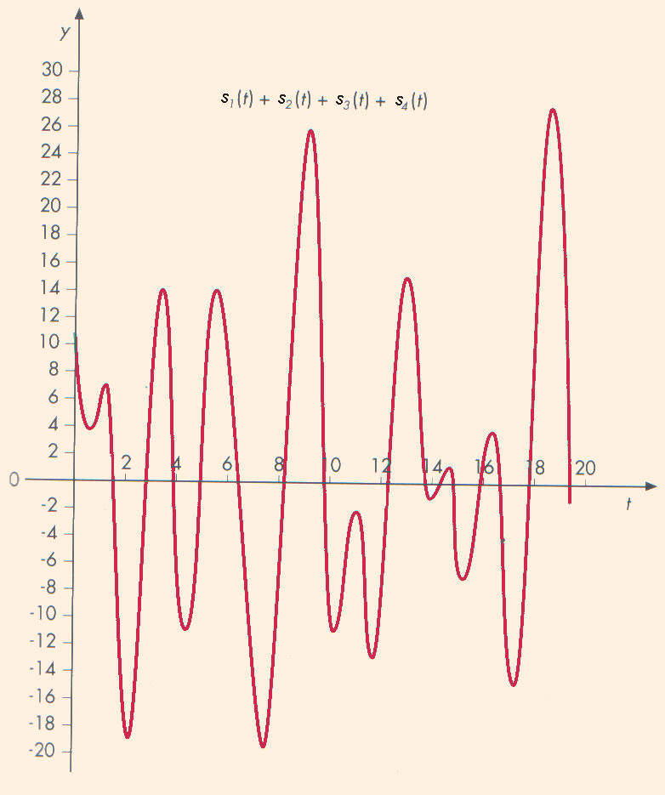
Se y(t) è una qualsiasi funzione periodica di periodo T, per cui y(t + T) = y(t), il teorema di Fourier afferma che y(t) può essere espressa come somma di funzioni seno e coseno di opportuna ampiezza e aventi frequenze pari alla frequenza f = 1/T della funzione di partenza (frequenza fondamentale) e ai suoi multipli interi f= nf₁, con n=2,3, ... (armoniche della frequenza fondamentale).
Questa somma di funzioni sinusoidali è detta serie di Fourier.
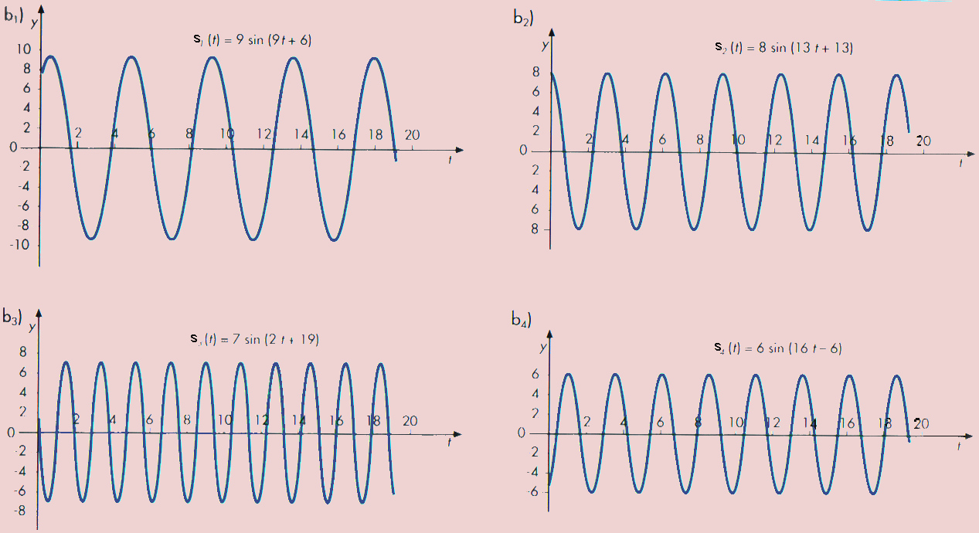
Il numero di termini che compone una serie di Fourier è infinito (perché infiniti sono i multipli interi della frequenza fondamentale), tuttavia, per approssimare una qualunque funzione periodica con una precisione prefissata, è sufficiente utilizzarne un numero finito.
Il teorema di Fourier, insieme al principio di sovrapposizione, ci permette di considerare qualsiasi suono periodico come la sovrapposizione di più suoni puri.
Quello con frequenza più bassa è chiamato fondamentale o primo armonico, mentre quelli le cui frequenze sono multipli interi della frequenza fondamentale vengono chiamati armonici superiori.
Il teorema di Fourier è importante perché consente di ridurre lo studio di una qualunque perturbazione ondosa all’analisi di due o più componenti di tipo armonico, dal semplice andamento sinusoidale.

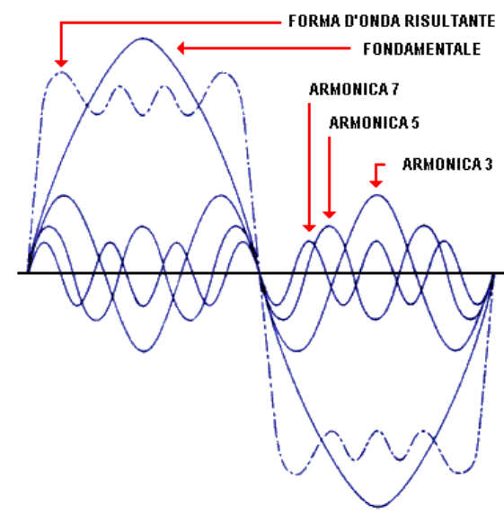

Caratteristiche del suono

Abbiamo visto che le onde meccaniche trasportano energia e questa è proporzionale al quadrato dell’ampiezza dell’onda e al quadrato della frequenza. La grandezza che ci permette di valutare la quantità di energia trasportata da un’onda sonora e di differenziare quindi un suono forte da un suono debole è l’intensità.
L’intensità I di un suono è la quantità di energia che attraversa, per unità di tempo, l’unità di superficie disposta perpendicolarmente alla direzione di propagazione dell’onda sonora. Se P è la potenza (energia per unità di tempo) che incide perpendicolarmente su una superficie di area S, si ha:
I=P/S

Poiché la potenza P è il rapporto fra l’energia ΔE che incide sulla superrficie in un dato intervallo di tempo Δt e l’intervallo di tempo stesso (se però l’intervallo non è sufficientemente piccolo dobbiamo, più precisamente, parlare di potenza media), l’intensità è proporzionale all’energia trasportata dall’onda e di conseguenza è proporzionale al quadrato dell’ampiezza dell’onda e al quadrato della sua frequenza.
Essendo data dal rapporto fra una potenza e una superficie, l’intensità è misurata in W/m².
Se l’onda sonora è emessa da una sorgente puntiforme immersa in un mezzo omogeneo e isotropo, essa si propaga nello spazio per fronti d’onda sferici. La potenza che incide su una qualsiasi superficie sferica di raggio r con centro nella sorgente è data dalla potenza totale P₀ emessa dalla sorgente e, l’intensità sonora sulla superficie è:
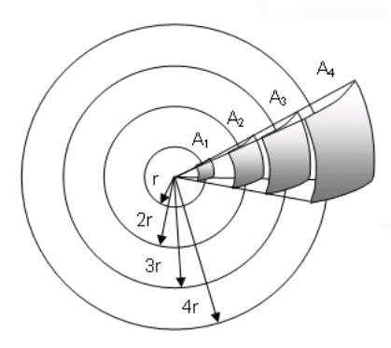
I=P₀/4πr²
Dunque, poiché la potenza emessa si distribuisce su superfici sferiche tanto più estese quanto più lontane dalla sorgente, l’intensità è inversamente proporzionale al quadrato della distanza dalla sorgente.
In altri termini, quanto più l’onda si allontana dalla sorgente, tanto più il suono si affievolisce.
La sensazione sonora percepita dall’orecchio non cresce come si potrebbe pensare, proporzionalmente all’intensità sonora, ma secondo una legge logaritmica. Detta I₀ la soglia di udibilità, cioè l’intensità minima che deve avere un suono perché possa essere percepito dall’orecchio, come misura della sensazione sonora di un suono d’intensità I si assume il cosiddetto livello sonoro definito come:

β=10 log₁₀(I/I₀)

ed espresso in decibel (dB). Dall’espressione possiamo comunque notare che il livello sonoro βè una quantità adimensionale. Il suo valore, espresso in decibel, deve essere trattato come un numero puro.
Per I₀ in generale si assume il valore 10⁻¹² W/m², che in realtà rappresenta la soglia di udibilità alla frequenza di 1000 Hz per un orecchio normale.
Un’altra caratteristica del suono, che permette di distinguere i suoni acuti (o alti) da quelli gravi (o bassi), è l’altezza.
L’altezza di un suono è quantitativamente espressa dalla sua frequenza, se il suono è puro, o dalla frequenza dell’armonica fondamentale se è complesso.
Quindi un suono è tanto più acuto quanto più elevata è la frequenza di vibrazione della sorgente sonora e conseguentemente dell’onda.
L’orecchio umano, specie se opportunamente esercitato, ha la possibilità di distinguere la frequenza di due o più suoni percepiti simultaneamente anche quando essi presentano frequenze molto prossime. L’insieme di più suoni può originare nell’ascoltatore sensazioni soggettive che possono risultare piacevoli o anche fastidiose. Si parla di accordo o consonanza nel primo caso, di disaccordo o dissonanza nel secondo. In ogni caso la diversa reazione all’ascolto di due suoni simultanei dipende dal cosiddetto intervallo, definito come il rapporto tra le frequenze dei due suoni; in genere, quanto più semplice è tale rapporto, tanto più gradevole è la sensazione che ne deriva. Ovviamente, la consonanza più semplice si ha quando due suoni presentano la stessa frequenza (unisono). Un’altra semplice consonanza, detta di ottava, è quella in cui le due frequenze sono una doppia dell’altra.
Per esigenze musicali la gamma dei suoni è stata ordinata mediante una scala formata da una successione di sette suoni principali, detti note, caratterizzati da intervalli determinati. Considerando il Do come suono fondamentale, di frequenza pari a 264 Hz, le note della scala, chiamata scala in Do maggiore, sono caratterizzate dalle frequenze riportate, insieme al rapporto con la frequenza della nota fondamentale, nella tabella.

Nota | Do | Re | Mi | Fa | Sol | La | Si | Do
Frequenza (Hz) | 264 | 297 | 330 | 352 | 396 | 440 | 495 | 528
Rapp con la  freq in Do | 1 | 9/8 | 5/4 | 4/3 | 3/2 | 5/3 | 15/8 | 2

Se due strumenti diversi, per esempio un pianoforte e una tromba, emettono la stessa nota (quindi onde sonore della stessa frequenza) con la stessa intensità, i suoni che percepiamo non sono identici. Si dice che gli strumenti presentano un timbro diverso.
Il timbro di un suono è la proprietà che distingue suoni identici per intensità e altezza, ma provenienti da sorgenti diverse. Suoni di timbro diverso differiscono per la forma della funzione periodica che descrive l’onda in funzione del tempo.
La differenza di timbro dipende dunque dal fatto che, in genere, i suoni non sono semplici, ma presentano, oltre al suono fondamentale che ne fissa la frequenza, una varietà di armoniche, ognuna con una propria frequenza (sempre multipla della frequenza fondamentale) e una propria ampiezza, che fanno variare la forma della vibrazione.

Effetto Doppler

Consideriamo una sorgente sonora che emette un suono e un osservatore che lo ascolta. Se ambedue sono fermi, il numero di massimi di oscillazione dell’onda sonora che passano nell’unità di tempo per la posizione in cui si trova l’osservatore coincide col numero di massimi emessi dalla sorgente. Quando invece la sorgente sonora, l’osservatore o entrambi sono in moto rispetto al mezzo, considerato come sistema di riferimento fisso in cui si propaga il suono, quest’ultimo viene percepito con frequenza diversa da quella di emissione. In particolare, con frequenza maggiore se la sorgente e l’osservatore si avvicinano, minore se la sorgente e l’osservatore si allontanano.
Questo fenomeno è noto con il nome di effetto Doppler, dal nome del fisico che lo ha evidenziato la prima volta ed è valido per tutti i fenomeni ondulatori, quindi anche per le onde elettromagnetiche. Qui ci occuperemo comunque delle onde sonore.
La variazione di frequenza è dovuta al fatto che l’osservatore percepisce come frequenza il numero di massimi di oscillazione da cui è investito nell’unità di tempo. Evidentemente, se l’osservatore si avvicina alla sorgente, tale numero aumenta, mentre diminuisce se si allontana. Lo stesso vale nel caso in cui è la sorgente ad avvicinarsi o ad allontanarsi dall’osservatore.
La frequenza percepita dall’osservatore non è connessa solamente con la velocità relativa fra sorgente e osservatore, ma dipende dalle velocità di entrambi rispetto al mezzo in cui si propaga il suono. Per questo tratteremo separatamente il caso di sorgente ferma e osservatore in moto rispetto all’aria e il caso di sorgente in moto e osservatore fermo.

Sorgente ferma, osservatore in moto

Siano f e λ la frequenza e la lunghezza d’onda del suono emesso da una sorgente e v la velocità di propagazione dell’onda sonora. In funzione di λ e di v la frequenza del suono è, come sappiamo, f= v/λ.
Nel tempo t un massimo dell’onda sonora generata dalla sorgente percorre lo spazio v t e all’osservatore giungono tutti i massimi compresi in un tratto di lunghezza v t. Poiché la distanza fra un massimo e il successivo è λ, il numero di massimi che giungono all’osservatore è vt/λ
La frequenza del suono percepito dall’osservatore è data dal numero di massimi ricevuti per unità di tempo, cioè f = v/λ, uguale alla frequenza del suono emesso dalla sorgente.

Supponiamo ora che l’osservatore si muova con velocità V (oppure Vcosθ) verso la sorgente. Nell’unità di tempo, egli riceve tutti i massimi che riceverebbe stando fermo, più quelli che intercetta a causa del suo spostamento, in numero uguale a V/λ.
Il numero totale di massimi ricevuti nell’unità di tempo, cioè la frequenza percepita, è dunque:

f’ = f + V/λ = (v+V) / λ

e, essendo λ =v/f si ha:
f’ = (1+V/v) f

Se invece l’osservatore si allontana dalla sorgente riceve, nell’unità di tempo, un numero inferiore dì massimi, precisamente quelli che riceverebbe se fosse fermo meno quelli che non riescono a raggiungerlo a causa del suo moto. In questo caso la frequenza percepita è:

f’ = f - V/λ = (v-V) / λ o anche f’ = (1-V/v) f

In forma generale, possiamo esprimere come segue il risultato ottenuto:
Se una sorgente sonora in quiete (rispetto al mezzo di propagazione del suono) emette un suono di frequenza f, un osservatore in moto, con velocità dì modulo V, lungo una retta passante per la posizione della sorgente percepisce la frequenza:

f’ = (1±V/v) f

dove v è la velocità del suono nel mezzo. I1 segno positivo si usa quando l’osservatore si avvicina alla sorgente e il segno negativo quando si allontana.

Sorgente in moto, osservatore fermo

Se la sorgente è in moto rispetto all’aria, i fronti dell’onda sonora, visti da un osservatore fermo, non sono più sfere concentriche, ma sfere il cui centro si sposta nel tempo insieme alla sorgente.
Per l’osservatore, la lunghezza d’onda dell’onda sonora, data dalla distanza fra due fronti consecutivi di massima oscillazione, varia a seconda della direzione lungo la quale si muove la sorgente.
Consideriamo a un certo istante alcuni fronti d’onda emessi da una sorgente in moto con velocità V verso destra. I fronti d’onda, numerati da 1 a 5, hanno come centro il punto, contrassegnato con lo stesso numero, in cui si trovava la sorgente nell’istante di emissione.
Per un osservatore A situato a destra della sorgente, che vede la sorgente avvicinarsi, la lunghezza d’onda λ’ (distanza da lui misurata fra due fronti d’onda consecutivi) è minore del valore λ = v/f che percepirebbe con la sorgente ferma.
Invece, per un osservatore B a sinistra, per il quale la sorgente si allontana, la lunghezza d’onda percepita è maggiore di λ.
Supponiamo che la sorgente emetta un massimo all’istante iniziale t = 0.
In un tempo pari a un periodo dell’onda, T= 1/f questo massimo percorre, dal punto dì emissione, la distanza λ=v T = v/f .
Nello stesso intervallo di tempo la sorgente si sposta verso destra del tratto VT= V/f (oppure Vcosθ) e, al termine dell’intervallo, emette il massimo successivo.
La distanza fra i due massimi è pertanto uguale, a destra della sorgente, alla lunghezza d’onda λ diminuita della distanza percorsa dalla sorgente in un periodo, mentre a sinistra è uguale alla lunghezza d’onda aumentata della stessa quantità.
La lunghezza d’onda osservata da A è allora:

λ’ = λ - V/f = (v-V) / f

Essendo inoltre λ’= v/f’ si ha:
v/f’ = (v-V) / f

da cui segue che, per l’osservatore A, la frequenza f’ del suono è:

f’ = vf / (v-V)

In modo analogo, si ottiene che la frequenza f’ del suono percepito dall’osservatore B è:
f’ = vf / (v+V)

Se un osservatore in quiete (rispetto al mezzo di propagazione del suono) riceve un suono emesso, con frequenza f da una sorgente in moto, con velocità di modulo V, lungo una retta passante per la posizione dell’osservatore, la frequenza che percepisce è:
f’ = vf / (v±V)

dove v è la velocità del suono nel mezzo. Il segno negativo si usa quando la sorgente si avvicina all’osservatore e il segno positivo quando si allontana.

Onde supersoniche

Nel paragrafo precedente abbiamo visto che quando una sorgente sonora si muove attraverso l’aria, i fronti d’onda sferici da essa emessi non sono concentrici come accadrebbe per una sorgente in quiete.
Accenniamo ora agli effetti che si producono quando la sorgente si muove con velocità uguale o superiore a quella dell’onda sonora emessa, che, in questo caso, è detta onda supersonica.
Se, per esempio, un aereo possiede una velocità prossima a quella del suono, esso si muove, praticamente, insieme ai fronti d’onda emessi. Questi, sovrapponendosi, producono un fronte di compressione, cioè un’onda d’urto che precede l’aereo.

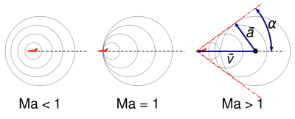
Se un osservatore viene investito dall’onda d’urto, percepisce un intenso rumore, un bang.
Ci si riferisce a questo fenomeno dicendo che la sorgente in movimento sta superando il muro del suono.

Se poi la velocità V della sorgente supera la velocità v del suono, la sorgente lascia indietro i fronti d’onda che emette e il fronte di compressione assume la forma di un cono. Tale fronte è caratterizzato da un aumento di pressione notevole, che in alcuni casi può arrivare a danneggiare ciò che incontra.
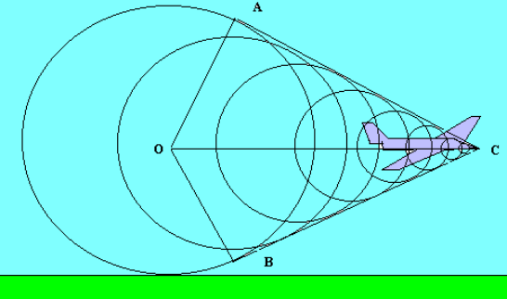
La sorgente si trova nel vertice del cono tangente ai fronti d’onda sferici da essa emessi in istanti successivi, come mostrato in figura, dove con O è indicata la posizione della sorgente nell’istante iniziale t=0 e con C la sua posizione dopo un tempo t generico.
Evidentemente è OC=Vt.
D’altro canto, il fronte d’onda sferico emesso dalla sorgente nell’istante iniziale, quando era in O, ha raggio uguale a vt, cioè allo spazio percorso dalla perturbazione durante il tempo t.
I fronti d’onda emessi in istanti successivi a t=0 hanno raggi sempre più piccoli, essendosi propagati per un tempo minore.
Indicando con θ l’apertura del cono, dal triangolo OAC, rettangolo in A, si ricava:

sinθ = OA/OC = vt / Vt = v/V

Di solito, per indicare la velocità di un veicolo supersonico, si usa il cosiddetto numero di Mach, pari al rapporto fra la velocità del veicolo e quella del suono.
Per esempio, se un veicolo si muove a velocità doppia rispetto a quella del suono, si dice che viaggia a Mach 2. Riscrivendo la relazione precedente utilizzando la definizione di numero di Mach, si ha:
sinθ = 1/Numero Mach

pertanto, più alto è il numero di Mach, più piccolo è l’angolo del fronte d’onda conico.

Rimbombo ed Eco

Il suono si riflette sulle superfici come tutte le onde elastiche.
Conseguenze della riflessione delle onde sonore sono i fenomeni del rimbombo e dell’eco.
Immaginiamo che un osservatore posto emetta un suono di breve durata, per esempio pronunci una sillaba. Di fronte si trova una parete che riflette il suono, per cui l’osservatore percepisce la stessa sillaba due volte. Al suo orecchio arrivano infatti sia l’onda diretta sia quella riflessa dalla parete.
In realtà l’orecchio umano ha un potere separatore definito, nel senso che due suoni brevi sono percepiti distintamente solo se distanziati per lo meno da un intervallo di tempo pari a un decimo di secondo.
Da questo segue che, se il suono riflesso arriva prima che sia trascorso un decimo di secondo dall’istante in cui è stata pronunciata la sillaba, si ha una sovrapposizione delle due onde sonore. L’osservatore prova allora una sensazione sonora più intensa, cioè il suono è percepito rinforzato e un po’ sfumato. Questo fenomeno prende il nome di rimbombo.
Se invece l’onda riflessa arriva almeno dopo un decimo di secondo, l’ascoltatore ne percepisce il suono distintamente da quello diretto, sentendo così la sillaba due volte. Si ha cioè il fenomeno dell’eco.
Quindi, per poter udire l’eco, è necessario che il tempo impiegato dal suono per percorrere due volte la distanza d fra l’osservatore e la parete sia Δt > 0.1s.
Indicando con v la velocità di propagazione del suono nell’aria, possiamo scrivere:
2 d = v Δt → d = v Δt / 2

Considerando v = 340 m/s e imponendo che sia Δt > 0.1s, segue quindi:

d > 17 m
cioè, perché si realizzi il fenomeno dell’eco, la distanza fra l’osservatore e la parete deve essere almeno di 17 m.
Se vicino all’osservatore si trova una seconda parete, si può anche avere un’eco multiplo, dovuta al fatto che il suono viene riflesso più volte dalle pareti finché non si smorza nell’aria.

Interferenza e Diffrazione del suono

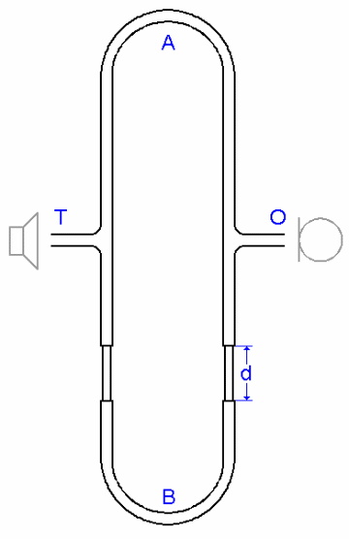
La natura ondulatoria del suono può essere confermata verificando che
esso dà luogo a fenomeni di diffrazione e di interferenza.
Un semplice dispositivo per far interferire due onde sonore è il tubo
di Quincke.
Si tratta di un tubo con due diramazioni, una, indicata con B, di lunghezza fissa e l’altra, indicata con A, di lunghezza variabile.
Vicino all’apertura T si pone una sorgente sonora che emette un suono puro di una certa lunghezza d’onda λ, per esempio un diapason, mentre in O si mette un ricevitore, che può essere indifferentemente costituito da un microfono o dallo stesso orecchio.
L’onda sonora generata dalla sorgente si separa in due partì, che si propagano una nel ramo B e l’altra nel ramo A.
Se i due rami hanno la stessa lunghezza, le due onde che si sovrappongono nel punto O, avendo la stessa fase nel punto T da cui sono partite (le due onde sono generate infatti dalla stessa sorgente) e avendo percorso cammini uguali, sono in fase e producono un’interferenza costruttiva.
Al ricevitore arriva pertanto un suono rinforzato. Variando la lunghezza del ramo A, si può fare in modo che i cammini delle onde nei due rami differiscano di una quantità Δx pari a un multiplo dispari di λ/2, cioè:

Δx=(2 m+1) λ / 2 con m = 0, 1, 2,…..

Questa è la condizione affinché le due onde arrivino in O in opposizione di fase, producendo un’interferenza distruttiva.
Se la condizione è verificata, nel punto O non è ricevuto alcun suono.
Il tubo di Quincke può essere utilizzato per misurare la lunghezza d’onda del suono.
Si procede come segue: partendo dalla configurazione con i due rami di uguale lunghezza, si inizia ad aumentare la lunghezza del ramo A in modo da ottenere la prima interferenza distruttiva.
Questa si ha quando il cammino dell’onda nel ramo A supera quella nel ramo B di mezza lunghezza d’onda (cioè m=0).
Continuando ad allungare il ramo A, si misura la differenza di cammino delle due onde in corrispondenza della seconda differenza distruttiva, che si ha per m=1, e così via. Riportando i valori Δx della differenza di cammino in funzione di (2 m + 1)/2, si otterrà una retta il cui coefficiente angolare è proprio la lunghezza d’onda del suono che produce l’interferenza.

Più semplice è verificare, sulla base dell’esperienza quotidiana, il fenomeno della diffrazione. Infatti basta ricordare che la lunghezza d’onda in aria delle onde sonore è compresa fra 1,7 cm e 17 m, valori paragonabili con le dimensioni di oggetti di uso comune.
Da questo si comprende perché, come conseguenza della diffrazione sonora, un osservatore può percepire un suono emesso da una sorgente anche quando i raggi delle onde vengono intercettati da un ostacolo, come una colonna, un albero, ecc.
Lo stesso avviene se lungo il percorso dell’onda sonora si trova uno schermo con un foro, come una parete con una porta aperta.
Anche in questo caso un ascoltatore percepisce il suono qualunque sia la sua posizione dietro lo schermo.

Battimenti

Il fenomeno dei battimenti si ha quando interferiscono due onde dì frequenza leggermente diversa. Se si tratta di onde sonore, i battimenti consistono nella percezione di un suono di intensità variabile che raggiunge un massimo a intervalli regolari di tempo.
Per comprendere questo fenomeno consideriamo due onde della stessa ampiezza, emesse da due sorgenti inizialmente in opposizione di fase e con frequenze rispettivamente uguali a 18 Hz e 20 Hz, che si sovrappongono in un punto P dello spazio equidistante dalle due sorgenti.
Le due frequenze considerate possono essere ritenute “leggermente” diverse, nel senso che la loro differenza (2 Hz) è piccola rispetto ai valori delle frequenze stesse. Questa condizione deve essere sempre verificata perché possa prodursi il fenomeno dei battimenti.
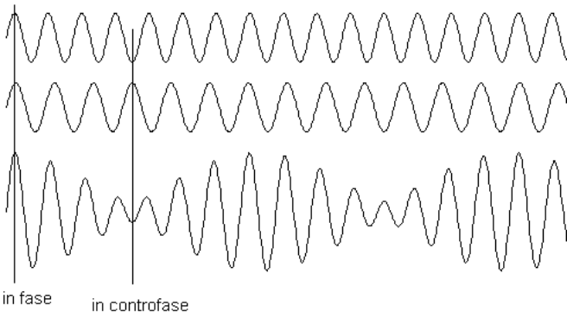
Vediamo che cosa accade nell’intervallo di tempo compreso fra l’istante t =0 e l’istante t = 1s.
A ogni istante, lo spostamento y del punto P dalla sua posizione di equilibrio è dato dalla somma degli spostamenti prodotti dalle singole onde.
Nell’istante iniziale, essendo le due oscillazioni in opposizione di fase, lo spostamento risultante è nullo.
Dopo 0,25 s la prima sorgente ha compiuto 4 oscillazioni e mezza mentre la seconda ha compiuto 5 oscillazioni complete, per cui il punto P subisce due spostamenti uguali all’ampiezza di ciascuna delle onde, entrambi nello stesso verso.
Pertanto, se A è l’ampiezza delle due onde, lo spostamento risultante è 2 A.
Dopo altri 0,25 s, cioè complessivamente dopo 0,50 s dall’istante iniziale, la prima sorgente ha compiuto 9 vibrazioni complete e la seconda 10. Così esse si trovano, come all’inizio, in opposizione di fase. Lo spostamento risultante in P è nuovamente nullo.
Le due onde ritornano in fase dopo 0,75 s e lo spostamento risultante, in P, assume ancora il suo valore massimo pari a 2 A.
Infine, dopo 1s, le due onde sono di nuovo in opposizione di fase.
L’onda risultante presenta un’ampiezza modulata nel tempo.
A ogni valore massimo dell’ampiezza dell’onda risultante corrisponde un massimo dell’intensità del suono cioè un battimento.
Nel caso considerato, l’intensità del suono raggiunge il massimo due volte in un secondo, cioè con una frequenza di 2 Hz, uguale alla differenza di frequenza fra i due suoni.
Questo risultato ha validità generale: la frequenza dei battimenti è uguale alla differenza fra le frequenze delle due onde che si sovrappongono.

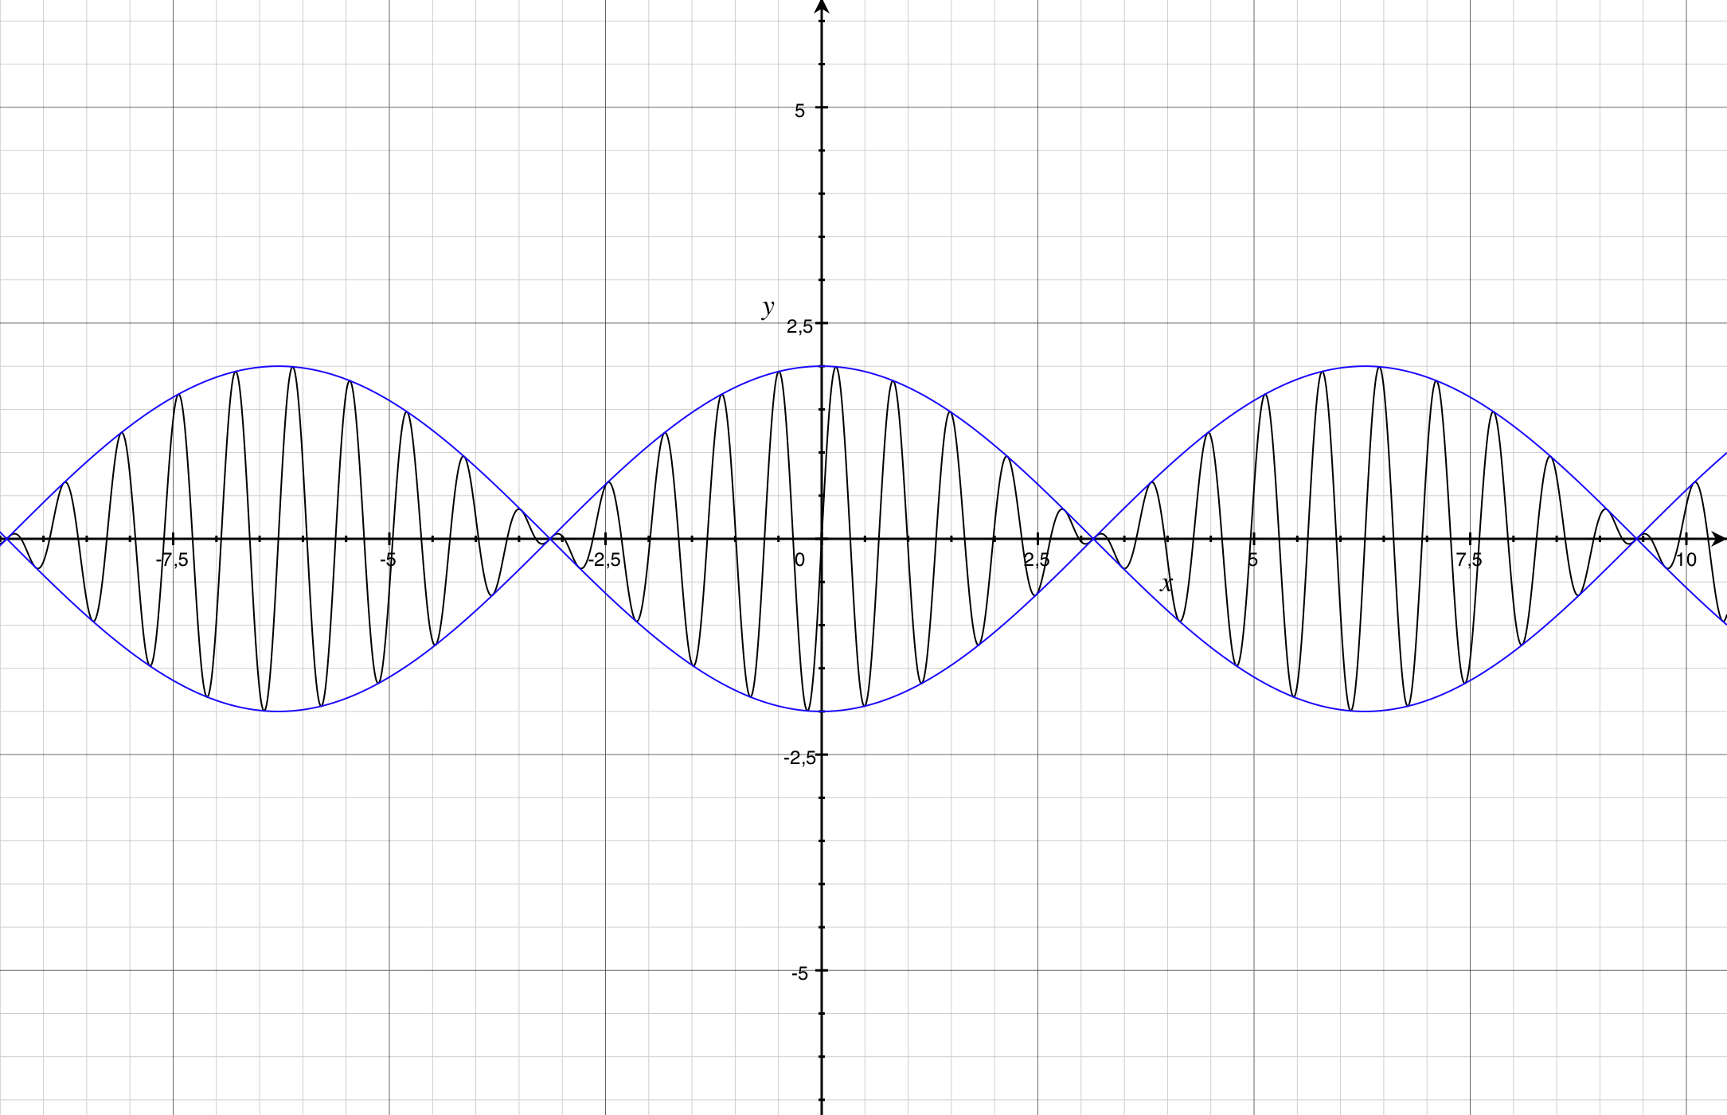
Per produrre dei battimenti si possono utilizzare due diapason uguali, applicando a uno di essi una piccola massa scorrevole lungo un rebbio. Percuotendo contemporaneamente entrambi i diapason, si generano così due suoni puri di frequenza leggermente diversa. Con piccoli spostamenti della massa, si può anche far variare la differenza fra le frequenze emesse dai due diapason e verificare che cambia la frequenza dei battimenti prodotti.
Mediante un microfono il suono può anche essere convertito in un segnale elettrico e inviato a un oscilloscopio, sul cui schermo viene visualizzato l’andamento temporale dell’onda sonora risultante.

Onde stazionarie nei tubi

Tubo aperto alle estremità

La situazione è del tutto simile alla vibrazione di una corda con gli estremi fissi.
In questo caso, però, non è il tubo a vibrare, ma sono le molecole dell’aria in esso contenuto; quindi in questo caso le onde sono di tipo longitudinale eno trasversale come nel caso della corda.
Inoltre, a differenza della corda, agli estremi del tubo, poiché le molecole sono libere di muoversi, avremo dei ventri anziché dei nodi.
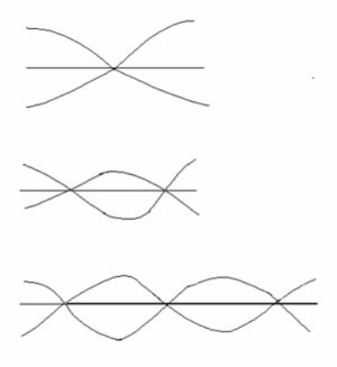
Le possibili onde stazionarie che si producono all’interno del tubo di lunghezza L sono tutte quelle per cui:
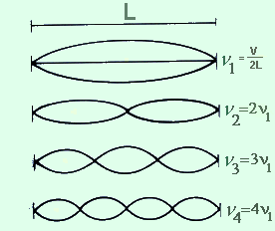
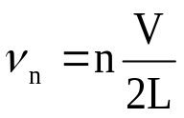

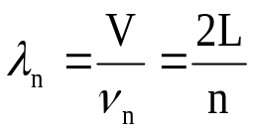

dove v è la velocità di propagazione del suono.

Tubo chiuso ad una estremità

In questo caso la similitudine è con la corda fissata ad un estremo. Infatti in corrispondenza dell’estremità chiusa, poiché le molecole d’aria non sono libere di muoversi, si presenterà sempre un nodo, mentre dalla parte aperta del tubo avremo un ventre.
Le possibili lunghezze d’onda e le frequenze di risonanza sono rispettivamente:

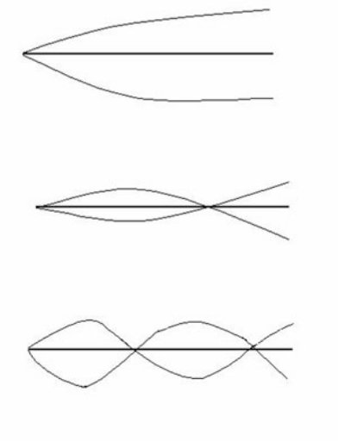
λ_{n} = 4L/(2n -1)

f_{n} = (2n -1) v / 4L con n=1, 2, …….

Risonanza

Inserire da Amaldi e De marco

Esercizi Oscillazioni e Onde

Esercizi Dia 2 –
1 - Una lamina oscilla descrivendo un’oscillazione completa in 0,1 s.
Il periodo T è uguale a
a) 0,1 secondi; b) 10 secondi; c)1 secondo; d) 0,01 secondi.

2 - La lamina dell’es. 1 avrà frequenza uguale a
- 0,1 Hz; b) 1 Hz; c) 10 Hz; d) 100 Hz.

Esercizi Dia 3 –
3 - Una forza elastica di valore F agisce su una molla e produce uno spostamento di 2 cm.
Qual è il valore della forza per uno spostamento di cm 1?
- F; b) 2F; c) F/2; d) F/4.

4 - Una molla verticale con appeso un piccolo gattino-giocattolo ha un periodo d’oscillazione di 5 s.
La frequenza sarà:
- 2 Hz; b) 0,2 Hz; c)50 Hz; d) 5 Hz.

Esercizi Dia 4 –
5 - Quale delle seguenti affermazioni è esatta?
a) Un angolo misurato in radianti non può essere misurato in gradi e viceversa;
b) Un angolo di 45 radianti è maggiore di un angolo piatto;
c) un angolo di 3 radianti è maggiore di un angolo piatto;
d) un angolo di 0° è uguale a 1 radiante.

Esercizi Dia 5 –
6 - In un moto armonico il punto mobile si trova ad un estremo dello spostamento.Una sola delle seguenti affermazioni è vera, quale?
- L’accelerazione è nulla;
- L’accelerazione è sempre uguale in tutti i punti;
- L’accelerazione è massima;
- L’accelerazione è uguale a quella nel centro

Esercizi Dia 6 –
7 - Quale delle seguenti grandezze fisiche trasferita da un punto all’altro di un’onda che si propaga?
- tempo; b)velocità; c)massa, d)energia; e) materia

Esercizi Dia 7 –
8 - Le onde meccaniche si distinguono in trasversali e longitudinali:
Quale delle seguenti affermazioni è quella esatta?
- nelle onde trasversali le vibrazioni hanno la stessa direzione di quella di propagazione;
- le onde trasversali sono sempre onde piane;
- le onde trasversali sono sempre onde sferiche;
- nelle onde longitudinali le vibrazioni avvengono nella stessa direzione di propagazione dell’onda.

Esercizi Dia 9 –
9 - Quale delle seguenti affermazioni può essere considerata una definizione di lunghezza d’onda?
- la lunghezza d’onda è lo spazio percorso da un’onda nell’unità di tempo;
- la lunghezza d’onda è la distanza che separa due massimi consecutivi di un’onda;
- la lunghezza d’onda è la distanza che separa due punti d’ampiezza nulla consecutivi;
- la lunghezza d’onda è lo spazio percorso da un’onda in un semiperiodo.

10 - Un’onda avente la frequenza di 100 Hz si propaga con la velocità di 340 m/s. Determinare la lunghezza d’onda.

11 - Un vibratore avente la frequenza di 20 Hz trasmette onde trasversali ad una corda. Se la distanza tra due creste o due massimi dell’onda è di 15 cm, qual è la velocità di propagazione dell’onda?

Esercizi Dia 10 –
12 - Si determini l’andamento temporale dello spostamento di un punto, situato a 5,0 metri dall’origine di una corda tesa sulla quale si propaga un’onda d’equazione
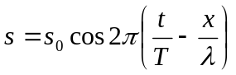, con s₀ = 0,12 m, T = 0,4 s, λ= 1,6 m.

Esercizi Dia 11 –
13 - Nell’interferenza tra due onde una di esse altera la propagazione dell’altra?
- sì b)no c)dipende dall’ampiezza delle onde d)solo quando le ampiezze sono opposte

Esercizi Dia 15 –
14 - Una corda fissata agli estremi è sede di onde stazionarie.quale delle seguenti affermazioni è vera?
- La lunghezza della corda è un multiplo intero della lunghezza d’onda;
- La lunghezza della corda è uguale al percorso fatto dall’onda in un periodo;
- Il numero dei ventri è uguale al rapporto tra la lunghezza della corda e la frequenza delle onde;
- La lunghezza della corda è un multiplo intero della semilunghezza d’onda;

15 - In una corda tesa, di cui un estremo vibra per azione di un oscillatore con la frequenza di 50 Hz, si formano onde stazionarie che presentano una distanza di 12 cm tra due nodi consecutivi. Trovare la lunghezza d’onda e la velocità di propagazione delle onde lungo la corda.

16 - Qual è la frequenza minima dell’onda stazionaria che può essere generata su una corda lunga 3 m, sulla quale la perturbazione si propaga alla velocità di 12 m/s?

Esercizi Dia 17 -
17 - Un’onda di frequenza 10 s⁻¹ ha una lunghezza d’onda λ = 1,5 cm. Qual è la sua velocità in un ondoscopio?
- 0,15 m/s; b)15 m/s; c)0,15 cm/s; d)1,5 m/s

Esercizi Dia 24 –
18 - Onde rettilinee si propagano con velocità uguale a  cm/s sulla superficie dell’acqua di un
ondoscopio, formando un angolo d’incidenza di 60° con la linea di divisione tra una zona d’acqua
meno profonda, ove la velocità di propagazione è 1 cm/s.
L’angolo di rifrazione sarà:
- 90°; b)60°; c)30°; d)45°

19 - Un‘onda è emessa dalla sorgente con frequenza 2,3 Hz e attraversa successivamente due mezzi diversi; nel primo la velocità di propagazione è v’ = 1,8 cm/s, nel secondo è v’’ = 1,2 cm/s.
Calcolare λ’ e λ ’’.

Esercizi Dia 26 –
20 - In un ondoscopio agiscono due vibratori a punta A e B in fase fra loro. La loro distanza è d = 10 cm e la lunghezza d’onda λ = 60 mm. A quale distanza da B sull’asse x le onde giungono in fase?

A B
_ _ _ _ _ _
d

